《七 角的初步认识》同步练习2
一、填空题。
1、一个角是由（ ）个顶点和（ ）条边组成的。[来源:学|科|网]
2、一块直角三角板中，有（ ）个角，其中有（ ）个直角。
3、长方形和正方形都有（ ）个角，这些角都是（ ）角。
二、图形题
1、下面的图形中，是角的在（ ）里打“√”，不是的打“×”。
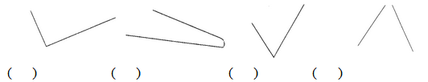
2、下面的图形中，是直角的在（ ）里打“√”，不是的打“×”。
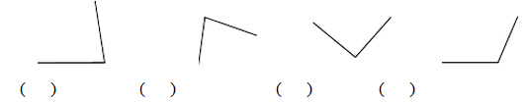
3、数一数下面图形分别有几个角。[来源:学。科。网Z。X。X。K]
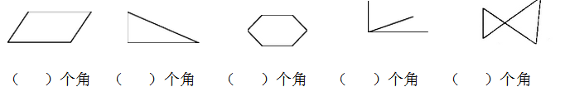4、找出比直角小的角，在它下面的（ ）里画“√”。
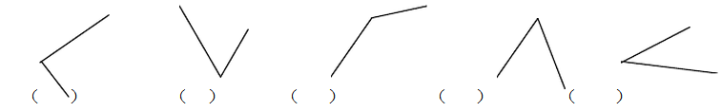

[来源:Z&xx&k.Com]

答案
一、填空题。
1、1 2
2、3 1
3、4 直
二、图形题[来源:学_科_网Z_X_X_K]
1、
[来源:学|科|网]
（√） （×） （√） （×）
2、
（×） （×） （√） （×）
3、
4 3 6 3 8
4、

（√） （） （√） （√）

